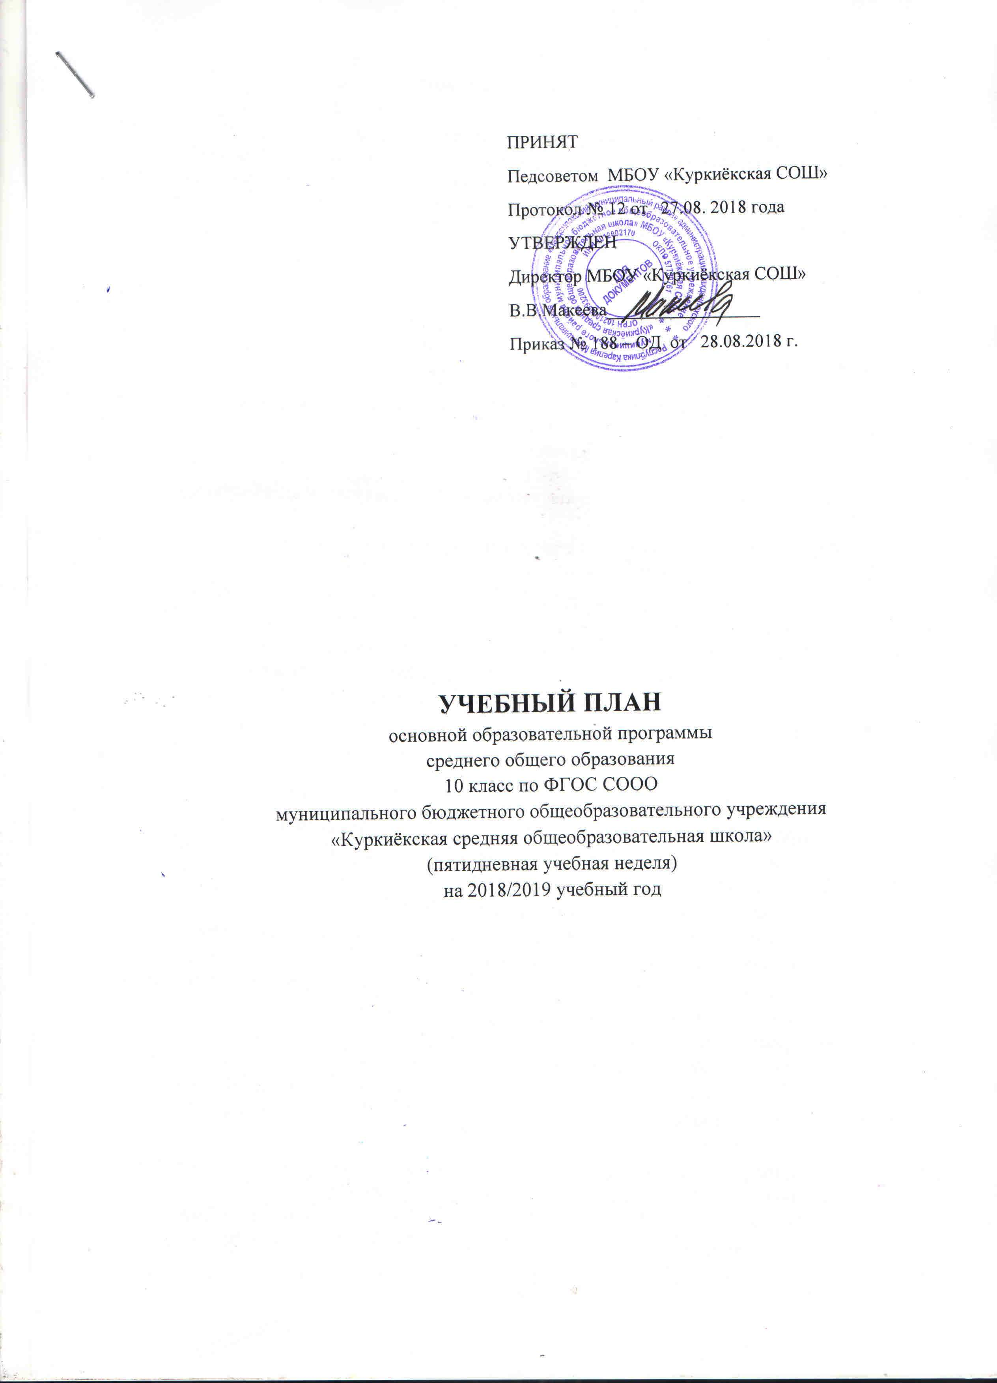

Пояснительная записка
Муниципальное бюджетное общеобразовательное учреждение «Куркиёкская
средняя общеобразовательная школа» осуществляет свою деятельность с целью реализации основной образовательной программы среднего общего образования «Куркиёкской СОШ» и формирования общей культуры личности обучающихся на основе усвоения основных образовательных программ на уровне федерального государственного образовательного стандарта среднего общего образования.

Учебный план рассчитан на10 класс

Продолжительность учебного года для 10 класса-34 недели.

Занятия организованы в одну (первую) смену.

Образовательное учреждение работает в режиме пятидневной учебной недели.

Продолжительность уроков 40 минут.

Продолжительность каникул в течение учебного года составляет 30 календарных дней.

Учебный план образовательного учреждения разработан на основе:
- Закона Российской Федерации «Об образовании» от 29 декабря 2012 г. N 273-ФЗ
- Типового положенияоб общеобразовательном учреждении, утвержденного Постановлением Правительства РФ N 196 от 19.03.2006г.
- Федеральногогосударственногообразовательногостандарта среднего
- общего образования, утвержденного Приказом Министерства образования и науки РФ N 413 от 17 мая 2012г.(зарегистрирован Минюстом N 24480 от 07 .06. 2012г.);
- ПриказаМинистерства образования и науки РФ«О внесении изменений в приказ Министерства образования и науки РФ от 17 мая 2012 г. N413 «Об утверждении Федерального государственного образовательного стандарта среднего (полного) общего образования» от 29 декабря 2014 г. No1645.
- ПриказаМинистерства образования и науки РФ«О внесении изменений в Федеральный государственный образовательный стандарт среднего общего образования, утверждённого приказом Министерства образования и науки РФ от 17 мая 2012 г. No413» от 31 декабря 2015 г. No1578.
- ПриказаМинистерства образования и науки РФ«О внесении изменений в Федеральный государственный образовательный стандарт среднего общего образования,утверждённого приказом Министерства образования и науки РФ от 17 мая 2012 г. No413» от 29 июня 2017г. No613
- Приказа Министерства образования и науки РФ«Об утверждении федерального перечня учебников, рекомендуемых к использованию при реализации имеющих государственную аккредитацию образовательных программ начального общего, основного общего,среднего общего образования»от 31 марта 2014 г. N 253 с изменениями от 29.12.2017 г. N 1677
- Примерная основная образовательная программа среднего общего образования (протокол от 28 июня 2016г. № 2/16-з) http://fgosreestr.ru/
- Распоряжение Правительства РФ от 24.12.2013 № 2506-р «Об утверждении Концепции развития математического образования в Российской Федерации»;
- Распоряжение Правительства РФ от 9 апреля 2016 года N 637-р «Об
утверждении Концепции преподавания русского языка и литературы в Российской Федерации»;
- Приказ Министерства образования и науки РФ от 15 июня 2016 г. N 715 "Об утверждении Концепции развития школьных информационно-библиотечных центров"
- Письмо Министерства образования и науки Российской Федерации от 12 мая 2011
№ 03-296 «Об организации внеурочной деятельности при введении федерального государственного образовательного стандарта общего образования»;
- «СанПиН 2.4.2.2821-10 «Санитарно эпидемиологические требования к условиям и организации обучения в общеобразовательных учреждениях»;
(в редакции Изменений № l, утвержденных Постановлением Главного государственного санитарного врача Российской Федерации от 29.06.2011 №85;
Изменений №2, утвержденных Постановлением Главного государственного санитарного врача Российской Федерации от 25.12.201 3 № 72;
- Изменений N3, утвержденных Постановлением Главного государственного санитарного врача РФ от 24.11 .2015 № 81).
- Устава МБОУ «Куркиёкская СОШ»

Учебный планотражает организационно-педагогические условия, необходимые для достижения результатов освоения основной образовательной программы в соответствии с требованиями ФГОС СОО, организации образовательной деятельности.

Атакже учебный план определяет:
профиль обучения на ступени среднего общего образования;
состав и объём учебных предметов,уровень изучения учебных предметов,структуру обязательных предметных областей:
русский язык и литература, иностранные языки, математика и информатика, общественные науки, естественные науки, физическая культура, экология и основы безопасности жизнедеятельности;
учебное время, отводимое на изучение предметов,курсов;
общий объём нагрузки и максимальный объём аудиторной нагрузки обучающихся.
Исходя из организационно-педагогических условий и учитывая выбор обучающихся и их родителей, в Куркиёкской СОШ реализуется универсальный профильобучения на ступени среднего общего образования.
Данный профиль ориентирован наобучающихся, чей выбор «не вписывается» в рамки заданных профилей обучения. Он позволяет ограничиться базовым уровнем изучения учебных предметов.
Учебный план данного профиля включает общие для всех профилей обучения предметы: «Русский язык», «Литература», «Иностранный язык», «Математика: алгебра и начала анализа математического анализа, геометрия», «История», «Физическая культура, основы безопасности жизнедеятельности», «Астрономия» (изучение предмета планируется в
течение второго года обучения на ступени среднего общего образования).
Кроме общих для всех профилей предметов предметные области, такие как математика и информатика,дополнена предметом «Информатика», общественныенауки дополнена предметами «Обществознание», «География», «История». Предметная область Естественные науки представлена предметами «Физика», «Химия», «Биология».
Изучение учебного предмета «Математика» реализуется через два раздела: Алгебра и начала математического анализа и Геометрия. На изучение учебного предмета «Математика: алгебра и начала математического анализа, геометрия» добавлен 1 час, таким образом,на изучение предмета «Математика: алгебра и начала математического анализа, геометрия» отводится 5 часов в неделю.
На изучение раздела «Алгебра и начала математического анализа» отводится 3 ч. в неделю, раздела «Геометрия» – 2 ч. в неделю.

В учебном плане предусмотрены часы на выполнение обучающимися индивидуальных проектов. Индивидуальный проект выполняется обучающимися в течение одного учебного года в рамках учебного времени, специально отведённого учебным планом.Для проведения учебных практик, исследовательской и проектной деятельности использовано:1час в 10классе для реализации учебного предмета «Исследовательская деятельность»,1 час на изучение предмета «Технология», 1 час на изучение предмета Искусство (МХК) ( Искусство «Мировая художественная культура»). Организация проектной и исследовательской деятельности позволяет обучающимся удовлетворить познавательные интересы в различных сферах человеческой деятельности, формирует их информационные компетентности.
Также учебный план основного общего образования представлен четырьмя элективными курсами. Учебный план учитывает рекомендации РБУПа по внедрению в содержание образования национально-регионального компонента. В связи с этим в ОУ региональный (национально-региональный) компонент представлен в 10классеэлективным курсом «История родного края». На его изучение в 10 классе отводится 1 час в неделю.
- преподавание элективных учебных предметов.
Элективные учебные предметы – обязательные учебные предметы по выбору обучающихся (компонент образовательного учреждения). Элективные учебные предметы выполняют следующие функции:
1) «Надстройка» учебного предмета.
2) Развитие содержания одного из базовых предметов, что позволяет получать дополнительную подготовку для сдачи единого государственного экзамена.
3) Удовлетворение познавательных интересов обучающихся в различных сферах человеческой деятельности.
Система оценивания элективного учебного предмета определяется рабочей программой учителя.

В 2018-2019 учебном году Промежуточная аттестация является обязательной для обучающихся 10 класса. Она подразделяется на:
1.аттестацию по итогам полугодий (полугодовую аттестацию), осуществляемую по текущим отметкам, полученным обучающимися в течение полугодия;
2.аттестацию по итогам учебного года (годовую аттестацию).
Промежуточная аттестация обучающихся проводится по итогам учебного года по каждому учебному предмету, как отдельная процедура.
Результаты промежуточной аттестации обучающихся отражают динамику индивидуальных образовательных достижений обучающихся в соответствии с планируемыми результатами освоения основной образовательной программы.
Оценивание результатов промежуточной аттестации обучающихся осуществляется, по пятибалльной системе.
Промежуточная аттестация в 10 классе включает в себя:

класс | Русский язык | литература | Англ. язык | Математика | Информатика | История | Обществознание | География | Физика | Химия | Биология | ОБЖ | Физ. культура | Технологиия,  исл. деят-ть, МХК
10 | Т | Т  С | КРчапг  Э | КР | ПР.Р. | КТ | КР  Э | Т | КР  Э | КР  Э | Т  Э | Т | З | ТР (п)

Сокращения:
Т – тестирование;
С- сочинение;
Э – устный экзамен
КРчапг - контрольная работа (включающая: чтение, аудирование, письмо, говорение);
З – зачет;
ТР(п) – творческая работа (проект);
Н – сдача нормативов;
В 10 классе тестирование по предметам проводится в формах, приближенных к ЕГЭ.
В 10 классе проводятся военные сборы для юношей

Данный учебный план вступает в действие со 01 сентября 2018года

УЧЕБНЫЙ ПЛАН (годовой)
основной образовательной программы
среднего общего образования
10 класс по ФГОС СОО универсального профиля
муниципального бюджетного общеобразовательного учреждения
«Куркиёкская средняя общеобразовательная школа»
с пятидневной учебной неделей
на 2018- 2019 учебный год

Предметная область | Учебный предмет | Уровень | Количество часов
Русский язык и литература | Русский язык | Б | 1
 | Литература | Б | 3
Иностранные языки | Иностранный язык  (английский язык) | Б | 3
Общественные науки | История | Б | 2
 | Обществознание | Б | 2
Математика и информатика | Математика:  -алгебра и начала математического анализа,  -геометрия | Б | 4+1(5)  3  2
 | Информатика | Б | 1
Естественные науки | Физика | Б | 2
 | Химия | Б | 1
 | Биология | Б | 1
 | География | Б | 1
Физическая культура, экология и основы безопасности жизнедеятельности | Физическая культура | Б | 3
 | Основы безопасности жизнедеятельности | Б | 1
Компонент образовательного учреждения
Учебные практики, проекты, исследовательская деятельность | Технология | Б | 1
 | Искусство (МХК) | Б | 1
 | Исследовательская деятельность | Б | 1
Региональный компонент | История родного края | ЭК | 1
Элективные курсы | Математика | ЭК | 1
 | Русский язык | ЭК | 1
 | Литература | ЭК | 1
 | Биология | ЭК | 1

